T.C
RİZE VALİLİĞİ
Gülbahar Hatun Mesleki ve Teknik Anadolu Lisesi Müdürlüğü
2019-2023
Stratejik Plan

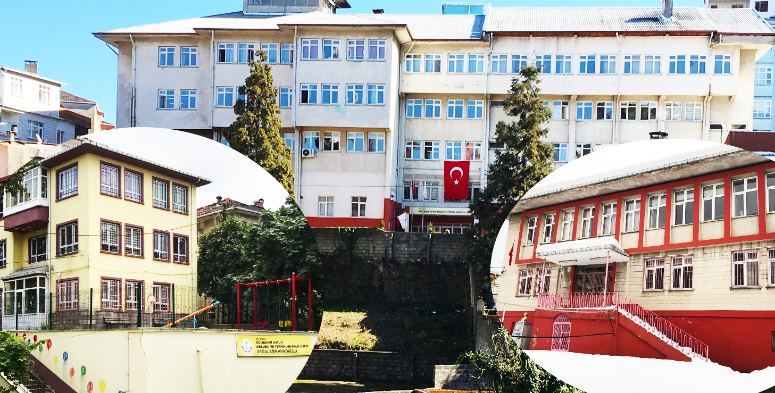

Milli Eğitim'in gayesi; memlekete ahlâklı, karakterli, cumhuriyetçi, inkılâpçı, olumlu, atılgan, başladığı işleri başarabilecek kabiliyette, dürüst, düşünceli, iradeli, hayatta rastlayacağı engelleri aşmaya kudretli, karakter sahibi genç yetiştirmektir. Bunun için de öğretim programları ve sistemleri ona göre düzenlenmelidir. (1923)”

Mustafa Kemal ATATÜRK

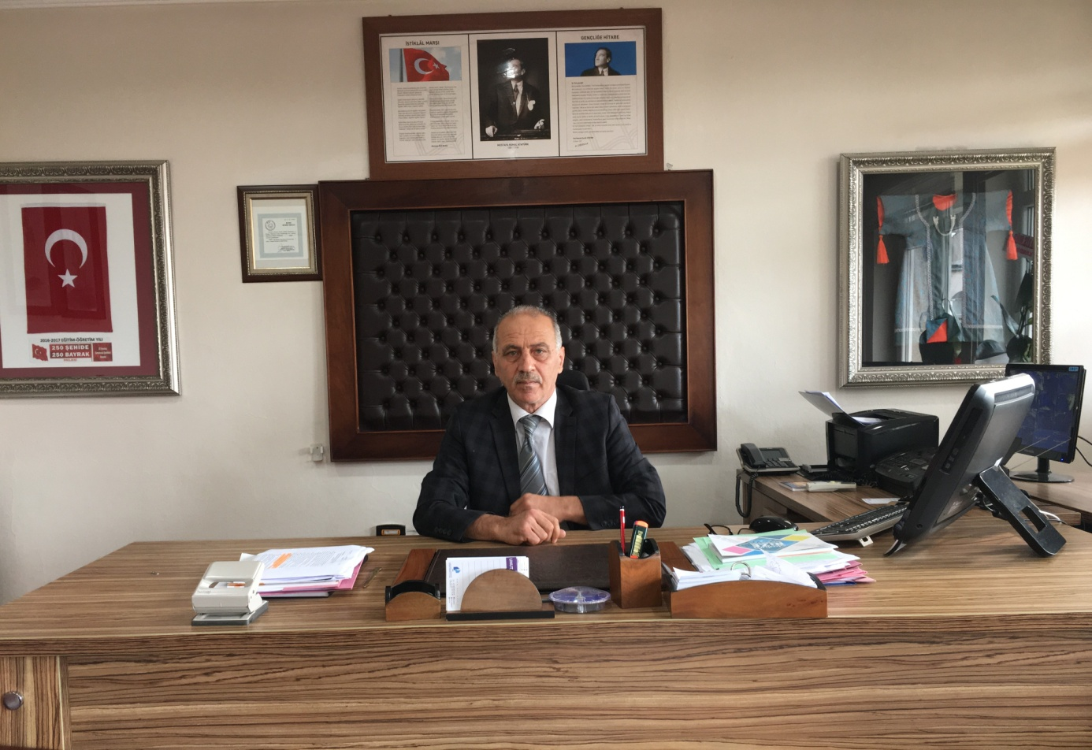

SUNUŞ
Son dönem değişen ve hızla gelişen dünyaya ayak uydurma zorunluluğu, eğitim kurumlarına da yansımış; Stratejik Yönetim anlayışının eğitim kurumlarında benimsenmesi ve yaygınlaştırılması önem kazanmıştır. Kurum yöneticileri olarak okulumuzun fiziksel eksiklerinin giderilmesi, donanımlı bir hale getirilmesi, çalışmalarımıza toplam kalite bilincinin kazandırılması için çalışmaktayız. Bakanlığımız 2023 eğitim vizyonu ışığında 2019-2023 Stratejik planımız, güçlü yönlerimizi öne çıkaran ve geliştiren, yeni ilişki ağları oluşturan, nitelikli eğitim ve araştırma programlarımızı disiplinler arası anlamda bir araya getiren en önemlisi de mesleki eğitimin temel alındığı bir çerçevedir. Okulumuzun akademik ve sosyal alandaki başarıları ve mesleki eğitimi üzerine inşa edilmiş olan bu plan, sorumluluklarımızı yerine getirmede kaynaklarımızın daha etkili ve verimli kullanılmasına imkân sağlaması için hazırlanmıştır.
Bakanlığımız 2023 eğitim vizyonu ve diğer tüm değişim ve gelişmeleri de dikkate alarak sorumluluk sahibi, yeniliklere ayak uydurabilen, vatanını ve milletini seven, bilgili, mesleki anlamda yetişmiş, mesleğiyle ilgili teknik donanıma sahip, sektörün ihtiyaçlarını karşılayabilen kalifiye bireyler yetiştirmek” gayesiyle çalışmalarımıza devam edeceğiz. Okulumuzun her kademesinde özverili bir şekilde çalışan ekibimizin ve öğrencilerimizin; belirlediğimiz stratejik plan doğrultusunda hareket edeceklerine; okulumuzu daha ileri noktaya ulaştırmak için sorumluluk alacakları inancım tamdır.2019-2023 Stratejik Planımızın hazırlanmasında emeği geçen tüm arkadaşlarıma teşekkür ederim.

Mustafa METE

İÇİNDEKİLER

Müdür Sunuşu………………………………………………………………….………………………………………………………….3
İÇİNDEKİLER ……………………………………………………………………………..…………………………………….……………5
OKULUMUZUN KARŞIDAN VE GİRİŞ KISMININ GÖRÜNÜŞÜ ………………………………....7
BÖLÜM I…………………………………………………………………………………………………...9
STRATEJİK PLAN ÜST KURULU…………………………………….………………..……………………9
BÖLÜM II……………………………………………………………………………………………………………………………………..…10
DURUM ANALİZİ……. ……………………………………………………………………………………………………………..……24
Okulun Kısa Tanıtımı ……………………………………………………………………………………………………..11
Okul Künyesi …………………………………………………………………………………………………………………..15
Çalışan Bilgileri …………………………………………………………………………………………………………………..16
Okulumuz Bina ve Alanları ………………………………………………………………………………………..23
Sınıf ve Öğrenci Bilgileri ………………………………………………………………………………………..24
Donanım ve Teknolojik Kaynaklarımız ……………………………………………………………..24
GELİR GİDER BİLGİSİ…………………………………………………………………………………25
PAYDAŞ ANALİZİ …………………………………………………………………………………………………………………..26
ÖĞRENCİ ANKET SONUÇLARI VE DEĞERLENDİRME ………………………………………………..26
ÖĞRETMEN ANKET SONUÇLARI VE DEĞERLENDİRMME ………………………………………………..27
VELİ ANKET SONUÇLARI VE DEĞERLENDİRME ……………………………………………………………..28
GZFT ANALİZİ GÜÇLÜ YÖNLERİMİZ.……………………………………………..………….….29
GELİŞİM SORUNLARIMIZ…………………………………………………………...…….………….31
BÖLÜM III…….………………………………………………………………………………………………………………….…….…….…34
MİSYON, VİZYON VE TEMEL DEĞERLER …………………………………………………………………………..34
MİSYON……………………………………………………………………..…………………………………..…..34
VİZYON…………………………………………………………………………………………………….35
TEMEL DEĞERLERİMiz………..…………………………………………………………………………………………………...35
BÖLÜM IV……………………………………………………………………………………………………………………………………….36
AMAÇ, HEDEF VE EYLEMLER………….………………………………………………………………………………….…...36
TEMA I: EĞİTİM VE ÖĞRETİME ERİŞİM……..………………………………………………………………………….36
TEMA II: EĞİTİM VE ÖĞRETİMDE KALİTENİN ARTIRILMASI………………………………………….37
Stratejik Amaç 2 ………………………………………………………………………………………………………………….38
TEMA III: KURUMSAL KAPASİTE ………………………………………………………………………………… ……40
Stratejik Amaç 3 ………………………………………………………………………………………………………………….42
V. BÖLÜM……..………………………………………………………………………………………………………………….……… …..42
MALİYETLENDİRME ……………………………………………………………………………………………………………… …43
VI. BÖLÜM…….…………………………………………………………………………………………………………………………….…43
İZLEME VE DEĞERLENDİRME………..……………………………………………………………………………………….44

GÜLBAHAR HATUN
MESLEKİ VE TEKNİK ANADOLU LİSESİ

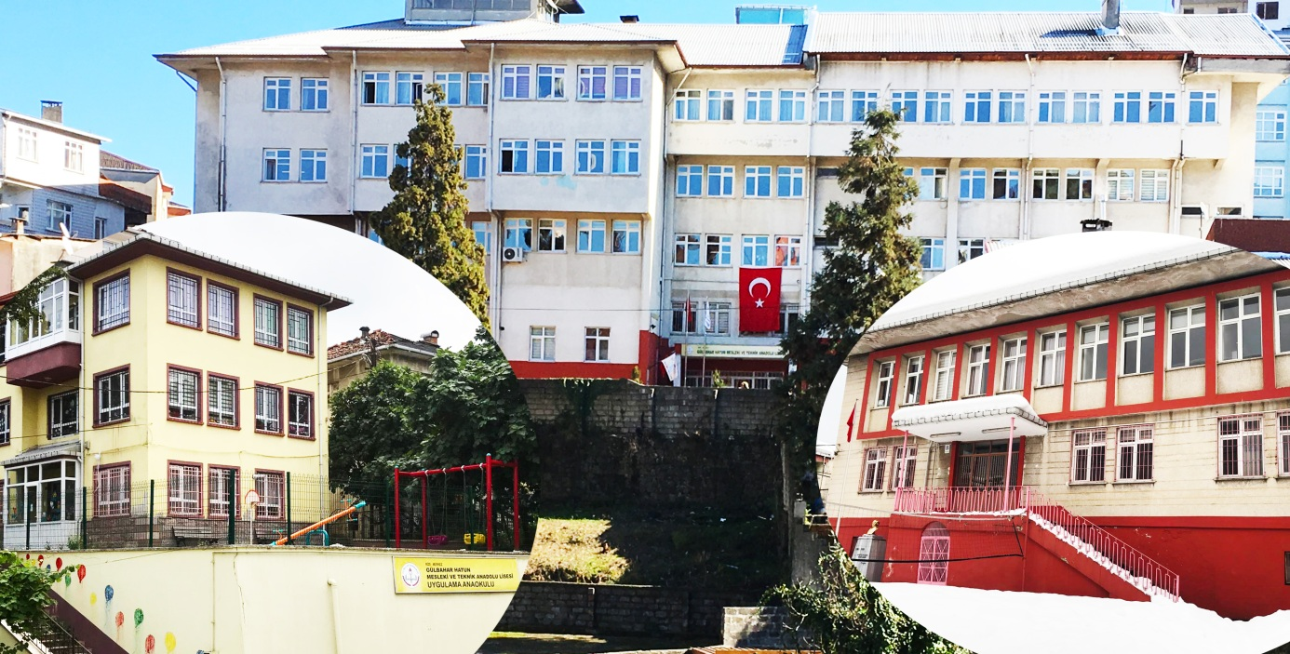

Hayalinizdeki Mesleğe Ulaşmak İçin…

OKULUMUZUN GİRİŞ KISMI
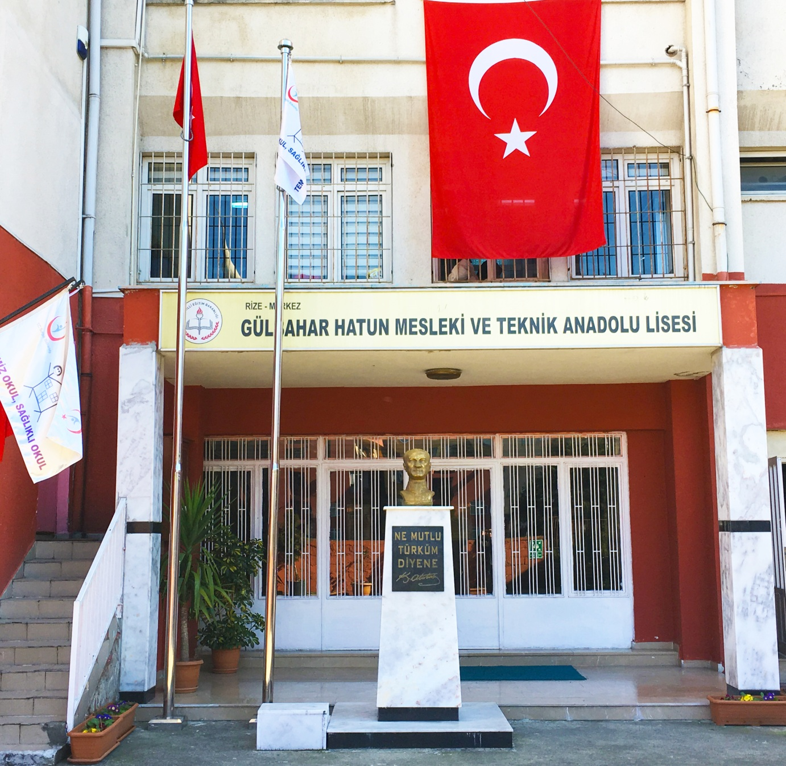

BÖLÜM I

GİRİŞ
5018 Sayılı Kamu Mali Yönetimi ve Kontrol Kanunu ile kamu kaynaklarının daha etkili ve verimli bir şekilde kullanılması, hesap verebilir ve saydam bir yönetim anlayışının oluşması hedeflenmektedir.
2019-2023 dönemi stratejik planının hazırlanması sürecinin temel aşamaları; kurul ve ekiplerin oluşturulması, çalışma takviminin hazırlanması, uygulanacak yöntemlerin ve yapılacak çalışmaların belirlenmesi şeklindedir.

PLAN HAZIRLIK SÜRECİ

Okulumuzun 2019-2023 dönemlerini kapsayan stratejik plan hazırlık aşaması, strateji geliştirme kurulu ve stratejik plan ekibinin oluşturulması ile başlamıştır. Ekip üyeleri bir araya gelerek çalışma takvimini oluşturulmuş, görev dağılımı yapılmıştır. Okulun 2015-2019 Stratejik Planda yer alan amaçlar, hedefler, göstergeler ve faaliyetler incelenmiş ve değerlendirilmiştir. Eğitim Vizyonu 2023, mevzuat, üst politika belgeleri, paydaş, PESTLE, GZFT ve kuruluş içi analizlerinden elde edilen veriler ışığında eğitim ve öğretim sistemine ilişkin sorun ve gelişim alanları ile eğitime ilişkin öneriler tespit edilmiştir.
Planlama sürecine aktif katılımını sağlamak üzere paydaş anketi, mülakat, toplantı ve görüşmeler yapılmıştır. Geleceğe yönelim bölümüne geçilerek okulumuzun amaç, hedef, gösterge ve eylemleri belirlenmiştir. Çalışmaları yürüten ekip ve kurul bilgileri altta verilmiştir.

STRATEJİK PLAN ÜST KURULU

2019-2023 Stratejik Plan üst kurulu Tablo 1’de yer almaktadır.

Tablo 1. Stratejik Plan Üst Kurulu
Üst Kurul Bilgileri |  | Ekip Bilgileri
Adı Soyadı | Unvanı | Adı Soyadı | Unvanı
Mustafa METE | MÜDÜR | Sanem  YARIMBAŞ | ÖĞRETMEN
Adnan KAYA | MÜDÜR YRD. | Fatma KARAPESTİL | ÖĞRETMEN
Muhammed ÇUBUK | ÖĞRETMEN | Esma ÖZTÜRK | ÖĞRETMEN
Salih ÇELİK | OKUL AİLE BİRLİĞİ  BAŞKANI | Sultan GÖNEN | ÖĞRETMEN
Abdurrahman KOÇALİ | MUHTAR | Bülent BEKTAŞ | VELİ
 |  | Sabriye ÖZTÜRK | ÖĞRENCİ
 |  | Sümeyye GÜNERİ | ÖĞRETMEN
 |  | Hümeyra SÖYLEMEZ | ÖĞRETMEN

BÖLÜM II

DURUM ANALİZİ
Bu bölümde, okulumuzun mevcut durumunu ortaya koyarak neredeyiz sorusuna yanıt bulunmaya çalışılmıştır.
Bu kapsamda; okulumuzun kısa tanıtımına, okul künyesine ve temel istatistiklere, paydaş analizlerine ve görüşlerine, GZFT (Güçlü, Zayıf, Fırsat ve Tehditler) analizine yer verilmiştir.

Okulun Kısa Tanıtımı
OKULUMUZ
GÜLBAHAR HATUN MESLEKİ VE TEKNİK ANADOLU LİSESİ
Okulumuz ilk defa 1944 yılında Tophane mahallesinde bulunan Maksut Paşa’nın Konağının Milli Eğitim Bakanlığınca satın alınarak Akşam Kız Sanat Okulu olarak faaliyete geçirilmiş, 1955 yılında Kız Enstitüsüne dönüştürülmüştür. 1957 yılında bina fiziki olarak ihtiyacı karşılayamadığı için yıkılarak eski temeller üzerine bu gün B Blok olarak kullandığımız bina inşa edilmiştir.1975 yılında Uygulama Anaokulu Süleyman Ferhatoğlu ‘dan satın alınan binada hizmete açılmış, ayrıca sınıf ihtiyacını karşılamak üzere Eğitim Araçlarının yanındaki geçici sınıflar inşa edilerek Eğitim Öğretime devam edilmiştir.
1988 yılında baraka binalar yıkılarak yeni binamızın inşaatı başlamıştır. İnşaat tamamlanıncaya kadar orta kısım Kurtuluş İlkokulunda Eğitiminde devam etmiştir. 1993 yılında yeni binanın inşaatı tamamlanarak Milli Eğitim Bakanımız Sayın Köksal TOPTAN tarafından hizmete açılmıştır.
Okulumuz 1974-1975 eğitim-öğretim yılından itibaren Kız Meslek Lisesi olarak eğitim ve öğretime devam etmektedir.
2014-2015 Rize Tophane Mesleki ve Teknik Anadolu Lisesi adıyla hizmet verdi. 2015-2016 Eğitim-Öğretim yılından itibaren Gülbahar Hatun Mesleki ve Teknik Anadolu Lisesi adı ile hizmet vermeye devam etmektedir.

OKULUMUZUN BAZI ALANLARI
OKULUMUZDABULUNAN ( Z) KÜTÜPHANE

82 M²Alana Sahip Zenginleştirilmiş Kütüphanemizde 38 Öğrenci Aynı Anda Oturabilmektedir. Z-Kütüphanemizde 7 Adet Bilgisayar, 1 Adet Etkileşimli Tahta, Fatih Projesi İnterneti Ve 1adet Yazıcı Vardır. Okulumuzda Bulunan Z- Kütüphane Öğrencilerimiz Ve Öğretmenlerimiz Tarafından Aktif Olarak Kullanılmaktadır. Özellikle Boş Geçen Derslerimizde Öğrencilerimiz Kütüphanemizde Kitap Okumaya Yönlendirilmektedir.

OKULUMUZDA DEĞİŞİKALANLARA AİT
ATÖLYELER VARDIR

Okulumuzda 16 adet değişik alanlara ait atölye mevcuttur. Atölyelerimizde standart donatımın %75’i sağlanmış olup makine ve araç-gereç yönünden sıkıntımız vardır. Öğrencilerimiz atölye derslerini gruplara bölünerek yapmaktadırlar. Bir atölyenin tüm sınıf öğrencilerine aynı anda hizmet vermesi mümkün değildir.

GİYİM ÜRETİM BÖLÜMÜ
Rize Bölgesinde bayan terziler yaygın olarak bulunmaktadır. Bölgemizde özel dikim ile giyinme kültürü vardır. Bu durum öğrencilerimize iş bulmada kolaylık sağlamaktadır. Okulumuzun giyim üretim bölümü İlimizin bayan terzi ihtiyacını karşılamaya önemli katkı sağlamaktadır. Okulumuzdan mezun olan öğrencilerimize iş yeri açabilme sertifikası verilmektedir. Bazı öğrencilerimiz kendi işyerlerini açarak hizmet vermektedir. Bazıları da mevcut olan işyerlerinde çalışmaktadır. Mezun olan bazı öğrencilerimiz bölümümüzden öğrendikleri bilgilerle üretmiş oldukları kıyafetleri internet ortamında satarak gelir elde etmektedirler.

ÇOCUK GELİŞİMİ
Çocuk Gelişimi bölümü Okulumuzda ilgi gören bölümler arasında yer almaktadır. Okulumuzun bünyesinde ana sınıfı da bulunmaktadır. Bu yüzden öğrencilerimiz uygulamalı olarak ders alabilmekte ve en iyi şekilde hem akademik hem de mesleki olarak hazırlanmaktadır.

HASTA YAŞLI BAKIMI
Hasta yaşlı bakımı bölümü okulumuzda 2016/2017 Öğrenim yılında açıldı. Şu an Okulumuzda, 10 ve 11 Sınıflarımız mevcuttur. Gelecek eğitim-öğretim yılı sonunda ilk mezunlarımızı vereceğiz. Bu bölüm iş imkânları bakımından avantajlı bir bölüm olmaktadır. Bölgemizde hasta ve yaşlı insanların bakıma ihtiyaçları çok fazladır. Bu yüzde okulumuzdan mezun olan öğrencilerimizin iş bulmakta zorlanmayacaklarını ümit etmekteyiz.

GÜZELLİK SAÇ BAKIMI
Güzellik ve saç bakımı atölyemizde öğrencilerimiz en iyi şekilde meslek bilgilerini öğrenmekte ve uygulamalı olarak hazırlanmaktadır. Mezun olan öğrencilerimiz bölgede bulunan bayan kuaförlerde iş bulmakta bazıları da kendi işyerlerini açarak hizmet vermektedir.
Son sınıf öğrencilerimiz bölgemizde yer alan kuaförlerde staj yapabilme imkânını bulmaktadır. Bu alanda tüm staj yapan öğrencilerimiz özel işletmelerde staj yapmaktadır.
Okulumuz bölgemizi bayan kuaför ihtiyacını karşılayacak kapasiteye sahiptir. Bu mesleğe olan ihtiyaç sürekli olacağından öğrencilerimizin de seçim yapmasında etkili olmaktadır.

HALKLA İLİŞKİLER
Halkla ilişkiler ve organizasyon hizmetleri, kurumu tanıtma, kurumun çalışmaları ve kurum hakkında çevrede olumlu izlenimler oluşturabilecek ilişkileri kurma ve bu amaçla gerekli faaliyetleri planlanma, geliştirme ve yürütme, şirketleri müşterilere, müşterileri şirketlere tanıtma, müşterilerle olumlu ilişkiler geliştirilmesi için gerekli çalışmaları yürütme, sosyal ve ekonomik konularla müşterilerden gelen talep doğrultusunda bilimsel araştırma yöntem ve tekniklerini kullanarak sonuca ulaşılmasını sağlama, organizasyon düzenleme sürecini takip etme, temel düzeyde proje geliştirme, mekân düzenleme ve süsleme, yardımcı hizmetleri temin etme yeterlikleri kazandırmaya yönelik eğitim ve öğretimin verildiği alandır.
Bu alan, küreselleşen dünya içinde kurum ve kuruluşlar için bir ihtiyaç sonucunda oluşmuştur. Sektörün turizm, servis, reklam, pazarlama vb. sektörler ile de ilişkisi bulunmaktadır. Bu da sektördeki iş gücünün çok yönlü ve yüksek seviyede olmasını zorunlu kılmaktadır.
Geniş iş imkânlarına sahip olan halkla ilişkiler alanı okulumuzda yeni açılan alanlardandır. Bu alan özellikle kendini ifade etmekte zorluk çeken öğrencilerin gelişimine katkı sağlamaktadır.2 adet kadrolu öğretmeni olan halkla ilişkiler alanı öğrencilerini en iyi şekilde akademik ve mesleki yönden yetiştirmektedir. Son sınıf öğrencilerimiz bölgemizde bulunan resmi kurumlarda staj yapmaktadır.
YİYECEK İÇECEK HİZMETLERİ
Yiyecek ve içecek hizmetleri otel, restoran, kafeterya, pastane, toplu beslenme kurumları, ulaştırma araçlarının (gemi, uçak, tren gibi) mutfakları ve servis hizmetleri vb. yerlerde hijyen ve sanitasyon kurallarına uygun yiyecek ve içeceklerin servise hazır hâle getirilip konuklara sunulduğu hizmet alanıdır. Okulumuzda 3 adet Yiyecek İçecek Hizmetleri Atölyesi bulunmaktadır. Bu bölümden mezun olan öğrencilerimiz çevremizdeki iş yerlerinde sertifikalı personel olarak çalışabilmektedir.

AİLE VE TÜKETİCİ HİZMETLERİ ALANI
Kamu ve özel kuruluşlara bağlı hastane, sosyal hizmetler kurumları, ilgili bakanlıkların ilgili birimleri, otel, tatil köyü, huzurevi, misafirhane, öğrenci yurtları rehabilitasyon merkezleri, temizlik şirketleri, tüketim malları üreten firmalar, hipermarketler, belediyeler, geri dönüşüm tesisleri vb. yerlerde istihdam edilmek üzere bu kurumların ihtiyaç duyduğu nitelikli personel ihtiyacına cevap verecek bireylerin yetiştirdiği alandır.
İNGİLİZCE DERSLERİ İÇİN DYNED SINIFIMIZ
İngilizce derslerimiz bilgisayar destekli dyned sınıfında yapılmaktadır. Bu sınıflarda öğrencilerimiz. Yabancı dil eğitimini almanın yanında teknolojiyi de kullanma imkânına sahip olmaktadır. Dyned sınıfları öğrencilerimizin yabancı dile olan ilgisini ve yabancı dil bilgisini artırmıştır. Öğrencilerimiz hafta sonu yetiştirme sınıflarında da İngilizce dersini tercih etmektedirler.
BEDEN EĞİTİMİ İÇİN KAPALI MEKÂNIMIZ
Okul bahçesinin yeterli olmamasından dolayı öğrencilerimiz beden eğitimi derslerini bu salonda yapmaktadırlar. Spor aletleri ile donatılan bu mekânda öğrencilerimiz derslerini daha istekli bir şekilde yapmaktadır. Okulumuzun Öğrencileri değişik spor dallarında okulumuzu takımlarla temsil etmekte ve başarılı sonuçlar almaktadır.
Daha geniş ve spor malzemeleri ile donatılmış bir salona acilen ihtiyacımız vardır.

KONFERANS SALONU
Konferans salonumuz 200 M2 alana sahip olup değişik amaçlar için kullanılmaktadır. Okulumuzdaki alan tanıtımları, özel anlamı olan günler, seminer, konferanslar, toplu deneme sınavları, mezuniyet törenleri salonumuzda yapılmaktadır.

REHBERLİK SERVİSİMİZ
Okulumuzda Bep Kapsamında Olan Öğrencilerimiz Vardır. Bu Öğrencileri Kişisel Rehberliğe Daha Fazla İhtiyaçları Vardır. Okulumuzda Görev Yapan Öğretmenimiz Hümeyra Söylemez, tüm Öğrencilerimize ve velilerimize yönelik rehberlik hizmeti vermektedir.
Okulumuzda 1 Adet Rehberlik Servisi Odası Vardır. Rehberlik Öğretmenimiz Ve Sınıf Rehber Öğretmenleri İşbirliği İçersinde Öğrencilerimize En İyi Rehberlik Hizmetini Verebilmek İçin Çalışmalar Yapmaktadır.

OKUL KÜNYESİ
Okulumuzun temel girdilerine ilişkin bilgiler altta yer alan okul künyesi tablo 2 de ilişkin tabloda yer almaktadır.
Okulumuzun kuruluşu 1944 Yılına kadar uzanmaktadır. Okulumuz köklü bir kurumdur. Gülbahar Hatun Mesleki ve Teknik Anadolu Lisesi Rize Merkez İlinde kız öğrencilerimizin eğitim imkânını bulabildiği tek okuldur. Sınav sistemindeki değişikliklerden dolayı son yıllarda öğrenci sayımız azalmıştır. Mesleki eğime önem veren Bakanlığımızdan meslek liselerinin yenide cazip liseler arasına girecek ve tercih edilebilir nitelikli okul kapsamına alınacak çalışmaları ümitle beklemekteyiz.
Unutmamak gerekir ki tüm başarı akademik başarı değildir. El becerileri olan öğrencilerimizin de bu farklı yeteneklerini geliştirerek topluma kalifiye eleman olarak hizmet vermeleri ülke ekonomisi için de kazanç olacaktır.
Tablo 2.
İli: RİZE |  |  |  | İlçesi: MERKEZ
Adres: | Tophane Mahallesi  Şehit Er  Uğur Korkmaz Sok.  53100  Merkez  RİZE |  |  | Coğrafi Konum  (link) |  | https://www.google.com/maps/place/G%C3%BClbahar+Hatun+Mesleki+ve+Teknik+Anadolu+Lisesi/@41.0236511,40.5210959,17z/data=!3m1!4b1!4m5!3m4!1s0x40667ae1332416eb:0x60dea399a68e2523!8m2!3d41.0236511!4d40.5232846
Telefon Numarası: | 464 213 05 24 |  |  | Faks Numarası: |  | 464 213 05 25
e- Posta Adresi: | 193023@meb.k12.tr |  |  | Web  sayfası adresi: |  | www.ghmtal.meb.k12.tr
Kurum Kodu: | 193023 |  |  | Öğretim Şekli: |  | Tam gün
Okulun Hizmete Giriş Tarihi: 1944 |  |  |  | Toplam  Çalışan Sayısı |  | 56
Öğrenci Sayısı: | Kız | 374 |  | Öğretmen Sayısı | Kadın |  | 35
 | Erkek | - |  |  | Erkek |  | 9
 | Toplam | 374 |  |  | Toplam |  | 44
Derslik Başına Düşen Öğrenci Sayısı |  |  | :24 | Şube Başına Düşen Öğrenci Sayısı |  |  |  | :24
Öğretmen Başına Düşen Öğrenci Sayısı |  |  | :9 | Şube Başına 30’dan Fazla Öğrencisi  Olan Şube Sayısı |  |  |  | :Yok
Öğrenci Başına Düşen Toplam  Gider Miktarı |  |  | 337Tl | Öğretmenlerin Kurumdaki Ortalama  Görev Süresi |  |  |  | 6

ÇALIŞAN BİLGİLERİ

Okulumuzun çalışanlarına ilişkin bilgiler altta yer alan tabloda belirtilmiştir. Bu tabloda yer alanlar okulumuzun kadrolu elemanlarıdır. Geçici görev ile çalışanlar ve ücretli öğretmenler, geçici hizmetli görevli personel tabloda yer almamıştır.
Tablo 3. Personel Bilgileri
Unvan | Erkek | Kadın | Toplam
Okul Müdürü ve Müdür Yardımcısı | 4 | 1 | 5
Sınıf Öğretmeni | - | - | -
Branş Öğretmeni | 9 | 35 | 44
Rehber Öğretmen | - | 1 | 1
İdari Personel | - | - | -
Yardımcı Personel | 4 | 1 | 5
Güvenlik Personeli | - | 1 | 1
Toplam Çalışan Sayıları | 17 | 39 | 56

MESLEKİ VE TEKNİK ANADOLU LİSELERİ DENETLEME SONUÇLARI
*Okulumuz 2018-2019 Öğrenim yılında yapılan Rize İlindeki 26 okulun katıldığı Rize Mesleki Teknik Anadolu Liseleri Performans değerlendirme denetlemesinde 6. Sırada yer almıştır.
*Öğrenci başarı ve disiplin durumlarının değerlendirilmesinde ise 13. Sırada yer almıştır.

*Rehberlik çalışmaları değerlendirmesinde 6. Sırada yer almıştır.

*Proje okul sektör işbirliği değerlendirmesinde 11. Sırada yer almıştır.

* Sosyal etkinlik çalışmaları değerlendirmesinde 3. Sırada yer almıştır.

*Yönetim ve organizasyon sıralamasında ise 1. Sırada yer almıştır.

Genel olarak okulumuz 577,333 puan toplayarak 26 okul arasında 6. Sırayı almıştır.

*Mesleki ve Teknik Eğitim Genel Müdürlüğü tarafından düzenlenen Kalite Tetkiki Dış değerlendirme Raporu sonucunda okulumuz 100 puan üzerinden 99 puan almıştır. Bu başarı geleceğimizi planlamada bize çok büyük moral ve motivasyon vermiştir.
2019-2023 Stratejik planlamamızda almış olduğumuz başarılı sonuçların etkisi ile daha iyi çalışmalar planlanmaktadır.

Okulumuzdaki mevcut olan alanları açık tutarak ve yeni alanlar da açarak öğrencilerimizi hayal ettikleri mesleklerde kalifiye bir meslek sahibi yapmak uğraşı içeresinde olacağız.

Okulumuz bir meslek lisesi ancak öğrencilerimizi akademik yönden de hayata hazırlamak için gerekli çalışmalar yapılmaktadır. Öğrencilerimizi Üniversite sınavına hazırlayabilmek için 9,10,11 ve 12. Sınıflara yönelik yetiştirme kurslarımız açılmaktadır. Bu kurslara katılan öğrencilerimizin takibi yapılmaktadır.

Son sınıf öğrencilerimizi Üniversite sınavına en iyi şekilde hazırlayabilmek için deneme sınavlarını düzenli olarak yapıp sonuçlarını değerlendirmekteyiz.

OKULUMUZ BİNA VE ALANLARI/ OKUL YERLEŞKESİNE AİT BİLGİLER
Okulumuzun bina kapalı alanları ve okul bahçesine ait bilgiler aşağıda tablo 4’de yer almaktadır.
Tablo 4:
Okul Bölümleri |  | Özel Alanlar | Var | Yok
Okul Kat Sayısı | 3 | Çok Amaçlı Salon | x
Derslik Sayısı | 16 | Çok Amaçlı Saha |  | x
Derslik Alanları (m2) | 50x16=800 | Kütüphane | x
Kullanılan Derslik Sayısı | 17 | Fen Laboratuarı | x
Şube Sayısı | 17 | Bilgisayar Laboratuarı |  | x
İdari Odaların Alanı (m2) | 5x50=250 | İş Atölyesi |  | x
Öğretmenler Odası (m2) | 75 | Beceri Atölyesi | x
Okul Oturum Alanı (m2) | 7200 | Pansiyon |  | x
Okul Bahçesi (Açık Alan)(m2) | 600
Okul Kapalı Alan (m2) | 47x17=800
Sanatsal, bilimsel ve sportif amaçlı toplam alan (m²) | 200
Kantin (m2) | 150
Tuvalet Sayısı | 6
Atölye sayısı | 16
Laboratuar sayısı | 1

Okulumuz fiziki bakımdan yetersiz olup eski bir binadır. Doğal gaz olan ilimizde okulumuz kömür ile ısıtılmaktadır. Öğrenci ve öğretmenlerin kullanabileceği özel alanlar çok yetersizdir. Bu sorunların çözümü okul idaresini aşmaktadır.

SINIF VE ÖĞRENCİ BİLGİLERİ
Okulumuzda yer alan sınıflar ve bu sınıflarda öğrenim gören öğrenci sayıları alttaki tabloda yer almaktadır. Sınav sisteminde yapılan sürekli değişiklikler mesleki eğitimi zor durumda bırakmıştır. Bu yüzden son yıllarda öğrenci sayımızda azalma olmuştur. Ayrıca akademik yönden okulumuzu düşük puan alan öğrencilerin tercih emesi akademik başarımızı olumsuz olarak etkilemektedir.
Bu sorunları çözümünü Bakanlığımızdan beklemekteyiz. Mesleki eğitime olan ilginin artması ve mecbur kalan değil gerçekten istekli öğrencilerin okulumuzu tercih etmeleri en büyük hayalimizdir.
Tablo 5. Öğrenci Sayıları
SINIF/ALAN | Kız | Erkek | Toplam | SINIF/ALAN | Kız | Erkek | Toplam
9/A | 28 | - | 28 | 11/B-(MT) | 16 | - | 16
9/B | 25 | - | 25 | 11/C- (Hİ) | 22 | - | 22
9/C | 23 | - | 23 | 11/D- (YİH) | 20 | - | 20
9/D | 24 | - | 24 | 11/E-(ATH-GSB) | 24 | - | 24
10/A/-( ÇG) | 20 | - | 20 | 11/F- (YYB) | 24 | - | 24
10/B/-( GSB) | 13 | - | 13 | 12/A- (ÇG) | 19 | - | 19
10/C- (Hİ) | 11 | - | 11 | 12/B-(MT-GSB) | 21 | - | 21
10/D-(YİH) | 14 | - | 14 | 12/C-(ATH-HYB) | 28 | - | 28
11/A-( ÇG) | 29 | - | 29 | 12/D- (YİH) | 23 | - | 23
Toplam:374

Okulumuzda 2019/2020 öğrenim yılında toplam 374 lise öğrencisi ve 30 anaokulu öğrencisi bulunmaktadır. Öğrenci sayımızın düşmesi okulumuzdaki bazı alanları kapanmasına neden olmaktadır. Okulumuzda olan El Sanatları Teknolojisi ve Bilişim Teknolojisi alanları bu yüzden kapanmıştır. Bazı alanlarımızın da öğrenci yetersizliğinden dolayı kapanabilme ihtimali vardır.
Meslek liselerinin öğrenci kaybını giderek çalışmaları da Bakanlığımızdan beklemekteyiz.

DONANIM VE TEKNOLOJİK KAYNAKLARIMIZ
Teknolojik kaynaklar başta olmak üzere okulumuzda bulunan çalışır durumdaki donanım malzemelerine ilişkin bilgilere Tablo 6’da yer verilmiştir.
Tablo 6. Teknolojik Kaynaklar Tablosu
Akıllı Tahta Sayısı | 44 | Yazıcı Sayısı | 8
Masaüstü Bilgisayar Sayısı | 56 | Fotokopi Makinesi Sayısı | 2
Taşınabilir Bilgisayar Sayısı | 2 | TV Sayısı | 2
Projeksiyon Sayısı | 1 | İnternet Bağlantı Hızı | 300 MB

GELİR VE GİDER BİLGİSİ
Okulumuzun genel bütçe ödenekleri, okul aile birliği gelirleri ve diğer katkılarda dâhil olmak üzere gelir ve giderlerine ilişkin son iki yıl gerçekleşme bilgileri alttaki tabloda verilmiştir.
Kaynaklar | 2016 | 2017 | 2018
Genel Bütçe | 69800 | 69900 | 70000
Okul aile Birliği | 48.409 | 54.656 | 44.323
Kira Gelirleri | 9.075 | 10.624 | 12.248
TOPLAM | 127.284 | 135.180 | 126.571

PAYDAŞ ANALİZİ
Kurumumuzun en önemli paydaşları arasında yer alan öğrenci, veli ve öğretmenlerimize yönelik olarak anket uygulanmıştır. 5’li Likert Ölçeğine göre hazırlanmış olan anketlerde öğretmenler için toplam 13, öğrenciler için toplam 13, veliler için ise yine 13 soruya yer verilmiştir.
Değerlendirme yapılırken “Katılıyorum” ve “Tamamen Katılıyorum”, “Kısmen Katılıyorum” ile “Kararsızım” birlikte yorumlanmış olup, “Katılmıyorum” maddesi ise yalnız değerlendirilmiştir.
Paydaşlarımıza uygulamış olduğumuz anket çalışması verileri SPSS programına yüklenmiş olup, sonuçlar aşağıdaki gibi yorumlanmıştır.

ÖĞRENCİ ANKET SONUÇLARI | Kesinlikle  Katılıyorum% | Katılmıyorum %
Öğretmenlerle rahatlıkla görüşebilirim | 51 | 4
Okulun rehberlik servisinden yararlanıyorum | 32 | 6
Okulda kendimi güvende hissediyorum | 52 | 4
Öğrencilerle ilgili kararlarda görüşümüz alınır | 19 | 14
Derslerin işlenişinde çeşitli yöntemler kullanılır | 51 | 3
Derslerde konuya uygun araç gereç kullanılır | 53 | 3
Okulun binası ve fiziki imkânları yeterlidir | 21 | 14
Okulumuzda yeterince sanat kültür faaliyeti var | 39 | 8

ÖĞRENCİ ANKET SONUÇLARININ DEĞERLENDİRİLMESİ
Okulumuzda toplam 420 Öğrenci öğrenim görmektedir. Tesadüfî Örnekleme Yöntemine göre seçilmiş toplam 112 öğrenciye uygulanan anket sonuçları aşağıda yer almaktadır. Anket sonuçları değerlendirildiğinde öğrencilerimizin okula bakışlarının olumlu olduğunu söyleyebiliriz. Bu durum gelecek için bize ümit vermektedir.
Öğrenci memnuniyetinin olumlu olması geleceğimizin planlanmasında bize ışık tutmaktadır.

ÖĞRETMEN ANKET SONUÇLARININ DEĞERLENDİRİLMESİ
ÖĞRETMEN ANKET SONUÇLARI | Kesinlikle  Katılıyorum% | Katılmıyorum %
Okulumuzda kararlar çalışanların katılımı ile alınır | 38 | 0
Kurumdaki tüm duyurular zamanında iletilir | 76 | 0
Her türlü ödüllendirmede adil, tarafsız davranılır | 54 | 1
Okulum kendimi geliştirme imkânı sağlar | 49 | 1
Okul teknik araç gereç bakımından yeterlidir | 27 | 1
Yöneticiler okulun vizyon ve strateji çalışmalarını  Paylaşır. | 53 | 0
Okulda sadece öğretmenlere tahsis edilen yerler yeterlidir | 21 | 3
Alanıma ilişkin yenilikleri takip ederim | 67 | 0

Okulumuzda görev yapan 45 öğretmenden 30 tanesine uygulanan anketin sonuçları aşağıda verilmiştir. Öğretmen anket sonuçları değerlendirildin de öğretmenlerimizin de okulumuzdan memnuniyeti gözlenmektedir. Bu sonuçlar tüm çalışanlarımızın moralini yükseltmiş ve geleceğimizin planlanmasında olumlu katkılar yapmıştır.

VELİ ANKET SONUÇLARININ DEĞERLENDİRİLMESİ
420Veli içerisinde Tesadüfî Örnekleme Yöntemine göre112kişi seçilmiştir.
Okulumuzda yapılan veli anketine lise öğrenci velileri katılmıştır. Anasınıfı velileri bu ankete katılmamıştır.
Anasınıfının ihtiyaç ve programları çok farklı olduğundan bu şekilde davranılmıştır.
VELİ ANKET SONUÇLARI | Kesinlikle  Katılıyorum% | Katılmıyorum %
Okul çalışanları ile rahatlıkla görüşebilirim | 40 | 3
Okul duyurularını zamanında öğreniyorum | 52 | 0
Öğrencimle ilgili konularda okuldan rehberlik hizmeti alıyorum | 36 | 3
Okulda yabancılara karşı güvenlik önlemi alınır | 53 | 1
Bizi ilgilendiren konularda görüşümüz alınır | 31 | 1
E okulu düzenli takip ederim | 50 | 2
Çocuğum okulu sever, öğretmenlerle iyi anlaşır | 53 | 1
Okulun binası ve fiziki imkanları yeterlidir | 15 | 5
Okulumuzda öğrenim gören öğrencilerin velilerine yönelik gerçekleştirilmiş olan anket çalışması sonuçları aşağıdaki gibidir.

Veli anketleri değerlendirildiğinde velilerin de büyük kısmının okulumuzdan memnun olduğu ortaya çıkmıştır.
GZFT (Güçlü, Zayıf, Fırsat, Tehdit) Analizi
GZFT (Güçlü Yönler, Zayıf Yönler, Fırsatlar ve Tehditler) durum analizi kapsamında kullanılan temel yöntemlerdendir. Okulumuzun mevcut durumunu ortaya koyabilmek için geniş katılımlı bir grup ile GZFT analizi yapılmıştır.
Okulumuzda yapılan GZFT analizinde okulun güçlü ve zayıf yönleri ile okulumuz için fırsat ve tehdit olarak değerlendirilebilecek unsurlar tespit edilmiştir.

GÜÇLÜ YÖNLERİMİZ
- Öğrencilerimizin sportif ve kültürel etkinliklere katılım isteklerinin yüksektir.
- Mesleki alanda yapılan yarışmalara katılım ve başarı oranımız yüksektir.
- Toplum yararına yapılan kermes, yardım kampanyası gibi uygulamalara katılım oranımız yüksektir. Yapılan kermeslerden elde edilen para yoksul öğrencilere aktarılmaktadır.
- Okulumuzun tüm çalışanları ekip ruhu ile dayanışma içinde birbirlerine yardımcı olmaktadır.
- Okulumuz başarılı projeler hayata geçirmiştir. Bu anlamda 250 Demokrasi şehidimizin ailelerine okulumuzun giyim üretim bölümü 250 Türk bayrağı dikerek ailelere göndermiştir.
- Yönetici-öğretmen-öğrenci iletişim ve etkileşimiz iyi düzeydedir.
- Velilerimiz toplum yararına yapılan etkinliklere gerekli desteği vermektedir. Özellikle kermesler için malzeme temini yapmaktadırlar yararına yapılan faaliyetlere tüm çalışanlarımız gönüllü olarak destek vermektedir.
- Sınıf ve atölyelerimizde akıllı tahtalarımız mevcuttur.
- Okulumuzda Dyned Sınıfımız ve Zenginleştirilmiş (Z)kütüphanemiz bulunmaktadır.
- Güçlü internet ağımız vardır.
- Kantin gelirlerimiz vardır.
- Okul aile birliği okulumuz için gerekli desteği yapmaktadır.
- Hazır giyim sipariş atölyemizin dışarıdan sipariş alma imkânı vardır.
- Güzellik Saç Bakım atölyemizde döse kapsamında kuaförlük hizmeti vermekteyiz.
- Yiyecek İçecek atölyemiz döse kapsamında sipariş almaktadır
- Okul yönetimi eşitlik ve şeffaf araçlarından yararlanmaktadır. Öğrenci velileri ile iletişimde toplu mesaj sistemi ve diğer iletişim araçları kullanılmaktadır.
- Okulumuzda 420 öğrenci ve 44 kadrolu öğretmen çalışmaktadır. Bir öğretmene 10 öğrenci düşmektedir.

ZAYIF YÖNLERİMİZ
- Sportif ve sosyal etkinliklere elverişli mekânlarımız yetersizdir.
- Öğrencilerimizin ekonomik durumları genelde zayıftır.
- Öğrencilerimizin akademik başarılarının düşüktür.
- Çevreden eğitime akademik yönden yeterli destek alınamamaktadır.
- Sayısal derslerde öğrencilerimizin zorlanmaktadır, velilerin eğitime yeterli katkı verememektedir.
- Okul binası yetersiz ve eskidir.
- Okulda bahçe, spor alanı ve öğrenci öğretmen tuvaletleri yetersizdir.
- Yeterince derslik, laboratuvar, sosyal ve kültürel alanlarımız yoktur.

FIRSATLAR
- Okulumuzda çocuk gelişimi bölümü ile ilişkili ana sınıfları mevcuttur.
- Okulumuz merkezi bir konumda olduğundan ulaşımı kolaydır.
- Mesleklerden mezun olan öğrencilerimiz işletmelerde iş bulmakta, bazı öğrencilerimiz ise kendi işletmelerini açmaktadır.
- Okulumuz kuruluşu 1944 yılına dayanmaktadır. Bu tarihte Akşam Kız Sanat Okulu olarak açılmıştır. Köklü bir kurumdur.
- Okulumuzda akıllı tahtalar, bilgisayarlı Dyned sınıfı, Z –kütüphane, konferans salonumuz mevcuttur. Laboratuar ise tek olup, fizik, kimya ve biyoloji dersleri için ortak kullanılmaktadır.
- Okulumuz öğrencilerinin staj yapabilecekleri işletmelerin bulunduğu bir yerde olması bize kolaylık sağlamaktadır.
- Tüm öğrencilerimiz okulumuzun mevcut imkânlarından eşit olarak yaralanmaktadır.

TEHDİTLER
- Staj yapan öğrencilerimizin Üniversite sınavına yeterince hazırlık yapamamaları ve
- Sınav sistemindeki değişiklikler başarımızı olumsuz etkilemektedir.
- Okulumuzun hemen yanında bulunan ilköğretim verdiği rahatsızlık(ses kirliliği) derslerimizi olumsuz etkilemektedir.
- İlimizin nitelikli göç vermesi, nitelikli göç alamamasından aile yapısı ve öğrencilerimiz olumsuz etkilenmektedir.
- Meslek liselerinin nitelikli liselerle 9. Ve 10. Sınıflarda aynı kültürel derslerin olması, özellikle sayısal derslerde öğrencilerimizin zorlanmasına neden olmaktadır.
- 11 ve 12. Sınıflarda öğrencilerimizin işlemiş olduğu meslek derslerinden üniversite sınavında soru sorulmaması öğrenci başarısını olumsuz etkilemekte ve öğrencilerin meslek liselerini tercih etmelerini azaltmaktadır

GELİŞİM VE SORUN ALANLARIMIZ
- Okula devamsızlık olarak 2017/2018 Öğrenim yılında 20 öğrenci devamsızlıktan sınıf tekrarına kalmıştır. Bu % 5 olan bu oranın düşürülmesi için çalışılacaktır.
- Okula uyum konusunda bir sorun yaşanmamaktadır. Merkezi bir yerde olan okulumuz çevremiz tarafından tanınmaktadır. Ancak 9. Sınıflara Okulumuzda bulunan alanların tanıtımı yapılmaktadır.
- Hayat boyu öğrenme kapsamında Okulumuzda Halk Eğitim kursları açılmaktadır. Bu kursların sayısı ve katılan kursiyer sayısını artırmaya yönelik çalışmalar yapılmaktadır.
- Akademik başarımız istenilen seviyede değildir. Bunun en büyük nedeni sınavla öğrenci alan okul kapsamında olmayışımızdır. Ancak okulumuzda akademik başarıyı artırmaya yönelik çalışmalar planlı bir şekilde yapılmaktadır.
- Okulumuzda öğretmenlerimiz değişik öğretim yöntemlerini aktif olarak kullanmaktadır. Bu durum öğrenci anketinde %53 olarak kesinlikle katılıyorum, %3 katılmıyorum şeklinde ortaya çıkmıştır.
- Bina yerleşkesi bakımından okulumuz yetersizdir
- Donanım olarak eksiklerimiz vardır. Bunların temini için çalışmalar yapılmaktadır.
- Temizlik ve hijyen bakımından Okulumuz Temiz Okul ve Beslenme Dostu Okul Bayrağı almıştır.
- İş Güvenliği bakımından Okulumuzun çalışanları ve öğrencileri iş güvenliği için verilen seminerlere katılmıştır.
- Okulumuzun Halk Oyunları Ekibi Rize il birincisi olarak, Rize İlini Trabzon’da yapılacak olan yarışmada temsil etme hakkı kazanmıştır
- Eğitsel rehberlik bağlamında okulumuzda rehber öğretme Aynur Kandemir nezaretinde sınıf rehber öğretmenleri tarafından her sınıfa rehberlik programı uygulanmaktadır. Bu alamda sınıflarda;
- *Öğrenci öz değerlendirme formları
- *Yeterlilik alanları okul ve çevreye uyum
- *Kendini kabul
- *Kişiler arası ilişkiler
- *Aile ve toplum
- *Güvenli ve sağlıklı hayat
- Konuları rehberlik saatlerinde yıllık plan yapılarak işlenmektedir.

KİŞİSEL REHBERLİK HİZMETLERİ

- Okulumuz RAM ile aynı bahçeyi kullanmaktadır. Kişisel rehberlik hizmetleri rehberlik araştırma merkezi ile işbirliği içinde yapılmaktadır.
- Bu anlamda:*BEP kapsamındaki öğrencilerin tespitleri yapılarak rehberlik araştırma servisine yönlendirilip, sonuca göre çalışmalar yapılmaktadır.
- *Sınav kaygısı, stres, ya da başkaca özel sorunları olan öğrenciler sınıf rehber öğretmenleri tarafından okulun rehberlik servisine yönlendirilmektedir. Rehberlik servisi öğrencileri plan dâhilinde çağırarak özel görüşmeler yapılmaktadır.

Okuma kültürü

- Okulumuzun Z- Kütüphanesi mevcut olup, öğrencilerimiz öğretmenler tarafından yapılan yönlendirilmelerle Z-kütüphaneyi aktif olarak kullanılmaktadır.
Okul güvenliği:

- Okulumuzda 1 adet özel güvenlik görevlisi ve 1adet Devlet polisi görev yapmaktadır
- Öğrencilerimizin izinsiz olarak okul dışına çıkmasına müsaade edilmemektedir.
- Okula tam ya da yarım gün gelmeyen öğrencilerin ailelerine mesaj sistemi kullanılarak mesaj çekilmektedir.

Yabancı dil yeterliliği

- Okulumuzda yabancı dil dersi Dyned sınıfında işlenmektedir. Akademik başarısı düşük olan öğrenci profili göz önüne alındığında yabancı dil yeterliliğinin de eksik olduğu söylenebilir.

Sınav kaygısı:

- Sınav kaygısı rehberlik programlarında işlenmekte ve okulumuzun rehberlik öğretmeni tarafında bu konu ile ilgili öğrencilere yönelik eğitim faaliyetleri kişisel ve gurup rehberlik hizmeti olarak verilmektedir. Rehberlik hizmetlerimizin eğitime katkısı çok önemli olduğundan bu hizmetleri artırarak yapmayı planlamaktayız.

Projelerin sürdürülebilirliği:

- Okulumuzda ulusal proje çalışmaları yapılmaktadır. Bu bağlamda 250 şehit ailesi için 250 Türk Bayrağı okulumuzun giyim üretim bölümü tarafından dikilerek şehit ailelerine ulaştırılması sağlanmıştır.
- 2017-2018 Eğitim-Öğretim yılında AB Erasmus+ projesi kapsamında Çamlıhemşin Çok Programlı Lisesi ile yapılan ortak proje ile Yiyecek-İçecek öğrencileri Çekya’nın başkenti Prag’da staj yaptı.
- 2018-2019 Eğitim öğretim yılında AB Erasmus+ projesi için başvuru yaptık. Okulumuzdaki Yiyecek İçecek ve Çocuk Gelişimi alanlarından öğretmen ve öğrenci hareketliliği şeklinde başvuru yapılmıştır. Her bir proje için 1 öğretmen ve 10 öğrencinin yurtdışına gitmesi mümkün olacaktır.
- Okulumuz Sosyal Yardımlaşma ve Dayanışma Kulübü tarafından bu yıl üçüncüsü düzenlenen BİR AYAK DA SEN ISIT adlı yardım kampanyası ile Aran’a,Halep’e Yemen’e yardım ettik.

- Proje çalışmalarımıza gelecek eğittim öğretim yıllarında da daha fazla katılım yaparak katılmayı planlamaktayız.

İstatistik ve bilgi temini:

Örgün ve yaygın eğitim istatistikleri, Milli Eğitim Bakanlığı’nın (MEB) idari kayıtlarından elde edilmektedir. 2002/03 eğitim öğretim yılından itibaren MEB Milli Eğitim Müdürlükleri Yönetim Bilgi Sistemini (İLSİS) kurarak her eğitim seviyesinde elektronik ortamda (on-line) veri toplamaya başlamıştır. Okul öncesi ve ilköğretim verileri 2008-2009 eğitim ve öğretim yılından itibaren, ortaöğretim verileri ise 2009-2010 eğitim ve öğretim yılından itibaren de e-okul modülünden internet ortamında alınmaktadır.
Okuma yazma durumu ve bitirilen eğitim düzeyi ile ilgili veriler, Ulusal Eğitim İstatistikleri Veri Tabanı'nda yaş grupları ve cinsiyet ayrımında 2009 yılından itibaren yayımlanmaktadır.
Eğitim Harcamaları İstatistikleri 2011-2014 yılı verileri 2015 yılı Aralık ayında haber bülteni ile yayımlanmıştır. Eğitim harcamaları verileri yıllık olarak yayımlanmaya devam etmektedir.
Yetişkin eğitimi araştırması ve girişimlerde mesleki eğitim araştırması 5 yılda bir uygulanmakta olup, sonuçları haber bülteni ile yayımlanmaktadır.

BÖLÜM III

MİSYON, VİZYON VE TEMEL DEĞERLER
Okul Müdürlüğümüzün Misyon, Vizyon, temel ilke ve değerlerinin oluşturulması kapsamında öğretmenlerimiz, öğrencilerimiz, velilerimiz, çalışanlarımız ve diğer paydaşlarımızdan alınan görüşler, sonucunda stratejik plan hazırlama ekibi tarafından oluşturulan Misyon, Vizyon, Temel Değerler; Okulumuz üst kurulana sunulmuş ve üst kurul tarafından onaylanmıştır.

MİSYON
MİSYONUMUZ
Rize Gülbahar Hatun Mesleki ve Teknik Anadolu Lisesi olarak misyonumuz;
Öğrencilerimizin Atatürk ilke ve inkılâplarına bağlı, mesleki donanımlarını, kendi istek ve kabiliyetlerini de dikkate alarak çağın gerekleri doğrultusunda şekillendirerek kendine güvenen sorumluluk sahibi, yeniliklere ayak uydurabilen, vatanını ve milletini seven, bilgili, mesleki anlamda yetişmiş, mesleğiyle ilgili teknik donanıma sahip, sektörün ihtiyaçlarını karşılayabilen kalifiye insan gücü olarak yetiştirmektir.

VİZYON
VİZYONUMUZ
Rize Gülbahar Hatun Mesleki ve Teknik Anadolu Lisesi olarak vizyonumuz;

İnsani değerlerle ve mesleki becerilerle donanmış insanlığa faydalı bireyler yetiştirmek.

TEMEL DEĞERLERİMİZ
- Hoşgörülüyüz
- İlgiliyiz
- Fedakârız
- İşimizi severek yaparız
- Sevgi ve saygıyı esas alırız
- Paydaşlarımızın katılımını ve mutluluğunu sağlarız
- Dürüstlük ve güvenirlilik çerçevesinde hizmet sunarız
- Kaliteli eğitim verme temel gayemizdir
- Kişilik haklarına önem veririz
- Topluma ve çevreye duyarlıyız
- İdealist öğrenci yetiştirme çabasındayız
- Bu ülkeye hayırlı evlatlar yetiştirmeyi şiar edindik.
- Adaletliyiz

BÖLÜM IV

AMAÇ, HEDEF VE EYLEMLER
Bu bölümde, stratejik amaçlar, hedefler ve eylemler yer almaktadır.

TEMA I: EĞİTİM VE ÖĞRETİME ERİŞİM
Eğitim ve öğretime erişim okullaşma ve okul terki, devam ve devamsızlık, okula uyum ve oryantasyon, özel eğitime ihtiyaç duyan bireylerin eğitime erişimi, yabancı öğrencilerin eğitime erişimi ve hayat boyu öğrenme kapsamında yürütülen faaliyetlerin ele alındığı temadır.

Stratejik Amaç 1
Kayıt bölgemizde yer alan çocukların okullaşma oranlarını artıran, öğrencilerin uyum ve devamsızlık sorunlarını gideren etkin bir yönetim yapısı kurulacaktır.

Stratejik Hedef 1.1.Kayıt bölgemizde yer alan çocukların okullaşma oranları artırılacak ve öğrencilerin uyum ve devamsızlık sorunları da giderilecektir.

Performans Göstergeleri
KADEME VE OKUL TÜRÜNDE BULUNMASI ORTAK GÖSTERGELER EĞİTİM VE ÖĞRETİME ERİŞİM
No | PERFORMANS  GÖSTERGESİ | Mevcut | HEDEF
 |  | 2018 | 2019 | 2020 | 2021 | 2022 | 2023
PG. | Okula yeni başlayan öğrencilerden  uyum eğitimine katılanların oranı (%) | 60 | 65 | 70 | 75 | 80 | 85
PG. | Okulun engelli bireylerin  kullanımına uygunluğu  (0: YOK-1:VAR) | 0 | 0 | - | - | - | -
PG. | Bir eğitim ve öğretim döneminde  20 gün ve üzeri devamsızlık yapan  öğrenci oranı % | 5 | 4 | 3 | 2 | 1 | 1
PG. | EBA kullanımı ile ilgili gösterge (kişi) | 4 | 5 | 150 | 200 | 250 | 300

EĞİTİM VE ÖĞRETİMDE KALİTE
No | PERFORMANS  GÖSTERGESİ |  | Mevcut | HEDEF
 |  |  | 2018 | 2019 | 2020 | 2021 | 2022 | 2023
PG. | Yabancı dil dersi yılsonu  puan ortalaması |  | 60 | 65 | 70 | 75 | 80 | 85
PG. | Öğrenci başına okunan kitap sayısı |  | 2 | 3 | 4 | 5 | 6 | 7
PG. | Okul Dışı Öğrenme Ortamlarına  katılan öğrenci oranı |  |  | %15 | %16 | %17 | %18 | %19
PG. | Rehberlik Servisinde görüşme  yapılan öğrenci oranı |  | %27 | %30 | %32 | %35 | %37 | %40
PG. | Rehberlik Servisinde velilerle  yapılan görüşme sayısı |  | 60 | 65 | 70 | 75 | 80 | 85
PG. | Sosyal, kültürel faaliyetlere katılan öğrenci  oranı | Edebi  (kompozisyon, şiir,  tiyatro) | %26 | %30 | %32 | %35 | %37 | %40
 |  | Sportif | %10 | %12 | %14 | %16 | %18 | %20
 |  | Sanatsal  (müzik, resim vb.) | 14 | 16 | 18 | 20 | 22 | 24
 |  | Bilimsel | - | %2 | %3 | %4 | %5 | %6
 |  | Diğer (gezi, fuar,  sergi vb.) | %11 | %12 | %13 | %14 | %15 | %16
PG. | Eğitim kayıt bölgelerinde kurulan  okul ve mahalle spor  kulüplerinden yararlanan öğrenci  oranı (%) |  | %10 | %12 | %14 | %16 | %18 | %20
KURUMSAL KAPASİTE
No | PERFORMANS  GÖSTERGESİ | Mevcut | HEDEF
 |  | 2018 | 2019 | 2020 | 2021 | 2022 | 2023
PG. | Personel memnuniyet oranı % | 86 | 88 | 90 | 92 | 94 | 96
PG. | Lisansüstü eğitim alan personel oranı % | %18 | %20 | %22 | %24 | %26 | %28
PG. | Mesleki gelişim faaliyetlerine  katılan personel oranı % | %100 | %100 | %100 | %100 | %100 | %100
PG. | Acil durum eğitimleri (tatbikat,  seminer, planlama vs.)  kapsamında yapılan faaliyet  sayısı | 4 | 5 | 6 | 7 | 8 | 9
PG. | Tasarım Beceri Atölyesi  (0: YOK-1:VAR) | 1 | 1 | 1 | 1 | 1 | 1
PG. | Okul internet  sayfasının görüntülenme sayısı (ort.) | 1600 | 1762 | 2500 | 3000 | 3500 | 4000

EYLEMLER
No | Eylem İfadesi | Eylem Sorumlusu | Eylem Tarihi
1.1.1. | Kayıt bölgesinde yer alan anaokulu öğrencilerinin tespiti yapılacaktır. | Çocuk gelişimi ve anaokulu öğretmenleri | 01Eylül-20 Eylül
1.1.2 | Devamsızlık yapan öğrencilerin tespiti ve erken  uyarı sistemi için çalışmalar yapılacaktır. | Müdür Yardımcısı | 01Eylül-20 Eylül
1.1.3 | Devamsızlık yapan öğrencilerin velileri ile özel  aylık toplantı ve görüşmeler yapılacaktır. | Rehberlik Servisi | Her ayın son haftası
1.1.4 | Okulun özel eğitime ihtiyaç duyan bireylerin kullanımının kolaylaştırılması için rampa ve asansör eksiklikleri tamamlanacaktır. | Müdür Yardımcısı | Mayıs 2020
1.1.5 | Özel eğitim öğrenci velilerine yönelik toplantılar gerçekleştirilecektir. | Rehberlik Servisi | 2 ayda bir

TEMA II: EĞİTİM VE ÖĞRETİMDE KALİTENİN ARTIRILMASI
Eğitim ve öğretimde kalitenin artırılması başlığı esas olarak eğitim ve öğretim faaliyetinin hayata hazırlama işlevinde yapılacak çalışmaları kapsamaktadır.
Bu tema altında akademik başarı, sınav kaygıları, sınıfta kalma, ders başarıları ve kazanımları, disiplin sorunları, öğrencilerin bilimsel, sanatsal, kültürel ve sportif faaliyetleri ile istihdam ve meslek edindirmeye yönelik rehberlik ve diğer mesleki faaliyetler yer almaktadır.

Stratejik Amaç 2:
Öğrencilerimizin gelişmiş dünyaya uyum sağlayacak şekilde donanımlı bireyler olabilmesi için eğitim ve öğretimde kalite artırılacaktır.

Stratejik Hedef 2.1.Öğrenme kazanımlarını takip eden ve velileri de sürece dâhil eden bir yönetim anlayışı ile öğrencilerimizin akademik başarıları ve sosyal faaliyetlere etkin katılımı artırılacaktır.

PERFORMANS GÖSTERGELERİ
No | PERFORMANS  GÖSTERGESİ | Mevcut | HEDEF
 |  | 2018 | 2019 | 2020 | 2021 | 2022 | 2023
PG.2.1.a | Üst kuruma yerleşen öğrenci oranı (%) | %5 | %8 | %10 | %12 | %14 | %16
PG.2.1.b | Ders dışı etkinliklere katılan öğrenci oranı (%) | %20 | %25 | %30 | %35 | %40 | %45
PG.2.1.c | Sınav kaygısına yönelik gerçekleştirilen rehberlik toplantı sayısı | 2 | 3 | 4 | 5 | 6 | 7
PG 2.1.d | Ulusal/uluslararası ve yerel projelere katılan öğrenci sayısı | 20 | 25 | 30 | 40 | 50 | 60
PG 2.1.e | Ulusal/uluslararası ve yerel projelere rehberlik yapan öğretmen sayısı | 10 | 12 | 14 | 16 | 20 | 25
PG 2.1.f | Okul bünyesinde yürütülen proje sayısı | 4 | 6 | 8 | 10 | 12 | 14
PG2.1.g | Özel burs alan mesleki ve teknik ortaöğretim öğrenci sayısı | 3 | 3 | 4 | 5 | 6 | 7
PG2.1.h | Sektörde işbirliği yapılan protokol sayısı | - | 1 | 2 | 2 | 4 | 5

EYLEMLER
No | Eylem İfadesi | Eylem Sorumlusu | Eylem Tarihi
2.1.1. | Yazılı sonuçları öğrenci bazında takip edilerek gelişimleri takip edilecektir. | Tüm öğretmenler | Kasım ayı  Aralık ayı  Mart ayı  Mayıs ayı
2.1.2 | Sınav kaygısını ortadan kaldırabilmek için rehberlik çalışmaları yapılacaktır. | Rehberlik Servisi | Ekim ayı  Şubat ayı
2.1.3 | Tüm yönetici ve öğretmenlerimize yönelik Ar-Ge Birim üyelerinin desteğiyle bilgilendirme toplantıları gerçekleştirilecektir. | Okul Yönetimi | Ekim ayı  Mayıs ayı
2.1.4 | Ulusal/uluslararası ve yerel projeler hakkında öğrenci ve öğretmenler bilgilendirilecek, proje hazırlamaları yönünde motive edilecektir. | Okul Proje Koordinatörleri | Ekim ayı  Nisan ayı
2.1.5 | Öğretmenlerin mesleki gelişimlerine yönelik düzenlenen seminer/toplantı gibi faaliyetlere katılımları sağlanacaktır. | Okul Yönetimi | Öğretim yılı

Stratejik Hedef 2.2.Etkin bir rehberlik anlayışıyla, öğrencilerimizi ilgi ve becerileriyle orantılı bir şekilde üst öğrenime veya istihdama hazır hale getiren daha kaliteli bir kurum yapısına geçilecektir.
Performans Göstergeleri
No | PERFORMANS  GÖSTERGESİ | Mevcut | HEDEF
 |  | 2018 | 2019 | 2020 | 2021 | 2022 | 2023
PG.2.2.a | Mesleki rehberlik faaliyet sayısı | 6 | 7 | 8 | 9 | 10 | 11
PG.2.2.b | Yetiştirme kurslarından memnuniyet oranı (%) | %60 | %65 | %70 | %75 | %80 | %85
PG.2.2.c. | Sınav kaygısı yaşayan  öğrenci oranı (%) | %60 | %55 | %50 | %45 | %40 | %35

EYLEMLER
No | Eylem İfadesi | Eylem Sorumlusu | Eylem Tarihi
2.2.1. | Öğrenciler bilgi ve yetenekleri doğrultusunda uygun mesleklere yönlendirilecektir. | Rehberlik Servisi  Sınıf Öğretmenleri | Mayıs ayı  Alan seçimi
2.2.2 | Yetiştirme kurslarının niteliğinin artırılabilmesi için zümre toplantıları gerçekleştirilecek, | Müdür Yardımcısı | Eylül, şubat  Ayları
2.2.3 | Yetiştirme kurslarının devamlılığını sağlayabilmek için veli toplantıları gerçekleştirilecektir. | Rehberlik Servisi  Sınıf Öğretmenleri | Eylül, şubat ayları
2.2.4 | Sınav kaygısını ortadan kaldırabilmek için rehberlik çalışmaları gerçekleştirilecektir. | Rehberlik Servisi  Sınıf Öğretmenleri | Eylül ayı

TEMA III: KURUMSAL KAPASİTE

Stratejik Amaç 3:
Eğitim ve öğretim faaliyetlerinin daha nitelikli olarak verilebilmesi için okulumuzun kurumsal kapasitesi güçlendirilecektir.

Stratejik Hedef 3.1.
Belirlenen ihtiyaçlar doğrultusunda fiziki alt yapı eksiklikleri giderilecek, öğrenci ve veli memnuniyeti artırılacaktır.

PERFORMANS GÖSTERGELERİ
No | PERFORMANS  GÖSTERGESİ | Mevcut | HEDEF
 |  | 2018 | 2019 | 2020 | 2021 | 2022 | 2023
PG.3.1.a | Okul servislerinden memnuniyet oranı (%) | %70 | %75 | %80 | %85 | %90 | %95
PG.3.1.b | Yapılan tadilat sayısı | 1 | 2 | 3 | 4 | 5 | 6
PG.3.1.c. | Kişisel Gelişim alanında verilen seminer sayısı | 2 | 3 | 4 | 5 | 6 | 7
PG.3.1.d | Okul temizliğinden memnuniyet oranı (%) | %40 | %45 | %50 | %55 | %60 | %65

EYLEMLER

No | Eylem İfadesi | Eylem Sorumlusu |  | Eylem Tarihi
1.1.1. | Okul servislerinin denetimi yapılacaktır. Öğrencilerle görüşülerek problemler tespit edilecektir. | Selvi Baştopçu (müdür yrd) |  | Kasım, Mart  ayları
1.1.2 | Şirket sahiplerine yönelik toplantılar gerçekleştirilecektir. | Selvi Baştopçu (müdür yrd)  Onur kurulu | Kasım, Mart  Ayları
1.1.3 | Temizlik konulu projeler yürütülecek, öğretmen ve öğrencilerin projede aktif yer almaları sağlanacaktır. | Sınıf rehber öğretmenleri  (Her ay en temiz sınıf seçimi) |  | Her ay
1.1.4 | Yardımcı personele yönelik görüşmeler gerçekleştirilecektir. | Okul müdürü Mustafa Mete |  | Her ay
1.1.5 | Okulumuzdaki tüm paydaşlarımıza yönelik olarak temizlik temalı bilgilendirme toplantısı yapılması sağlanacaktır. (Sağlık İl Müdürlüğü) | Sağlık il müdürlüğü  Okul müdürü |  | Ekim ayı
1.1.6 | RAM (Rehberlik Araştırma Merkezi) ile görüşülerek kişisel gelişim alanında toplantılar düzenlenecektir. | Rehber öğretmen  (Hümeyra Söylemez) |  | Ekim,Şubat ayları
1.1.7 | Ünlü bir kişisel gelişim uzmanı okulumuza davet edilerek öğrencilerle buluşturulacaktır. | Okul müdürü  Rehber öğretmen |  | Kasım ayı

V. BÖLÜM

MALİYETLENDİRME
2019-2023 STRATEJİK PLANIFAALİYET/ PROJE MALİYETLENDİRME TABLOSU

Okulumuz bir meslek lisesi olması itibarıyla değişik alanlara ait okulumuzda atölyeler bulunmaktadır. Atölyedeki makine araç gereçlerin bakımı, tamiri için harcamalar yapmaktayız. Bu nedenle bir genel liseye oranla masrafımız daha fazla olmaktadır.
Aşağıdaki maliyet tablosunda bu durum dikkate alınmıştır.

Kaynak Tablosu | 2018 | 2019 | 2020 | 2021 | 2022 | 2023 | Toplam
Genel Bütçe | 70000 | 77000 | 74700 | 83200 | 91500 | 100650 | 497050
Kantin kirası | 12248 | 13375 | 14500 | 15960 | 17550 | 19330 | 75413
Diğer (Okul Aile Birlikleri) | 44323 | 48760 | 53540 | 59000 | 64890 | 71380 | 341893
TOPLAM | 126571 | 139135 | 142740 | 158160 | 173940 | 191360 | 914356

VI. BÖLÜM

İZLEME VE DEĞERLENDİRME

GÜLBAHAR HATUN MESLEKİ VE TEKNİK ANADOLU LİSESİ 2019-2023 STRATEJİK PLAN İZLEME VE DEĞERLENDİRME MODELİ

Okulumuz Stratejik Planı izleme ve değerlendirme çalışmalarında 5 yıllık Stratejik Planın izlenmesi ve 1 yıllık gelişim planın izlenmesi olarak ikili bir ayrıma gidilecektir.
Stratejik planın izlenmesinde 6 aylık dönemlerde izleme yapılacak denetim birimleri, il ve ilçe millî eğitim müdürlüğü ve Bakanlık denetim ve kontrollerine hazır halde tutulacaktır.
Yıllık planın uygulanmasında yürütme ekipleri ve eylem sorumlularıyla aylık ilerleme toplantıları yapılacaktır. Toplantıda bir önceki ayda yapılanlar ve bir sonraki ayda yapılacaklar görüşülüp karara bağlanacaktır.
MEB 2019-2023 Stratejik Planı İzleme ve Değerlendirme Modelinin Çerçevesini;
- MEB 2018-2019 Stratejik Planı ve performans programlarında yer alan performans göstergelerinin gerçekleşme durumlarının tespit edilmesi,
- Performans göstergelerinin gerçekleşme durumlarının hedeflerle kıyaslanması,
- Sonuçların raporlanması ve paydaşlarla paylaşımı,
- Gerekli tedbirlerin alınması
Süreçleri oluşturmaktadır.

İZLEME DEĞERLENDİRME  DÖNEMLERİ | GERÇEKLEŞME  ZAMANI | İZLEME DEĞERLENDİRME  DÖNEM SÜREÇ AÇIKLAMA | ZAMAN  KAPSAMI
BİRİNCİ  DEĞERLENDİRME  DÖNEMİ | Her Yılın Haziran ayı içinde | Göstergeler ile ilgili gerçekleşme durumlarına ilişkin verilerin toplanması ve değerlendirilmesi, göstergelerin gerçekleşme durumları hakkında raporların tutulması | Ocak Haziran Dönemi
İKİNCİ DEĞERLENDİRME  DÖNEMİ | İzleyen Yılın ocak ayı içinde | Göstergeler ile ilgili yılsonu gerçekleşme durumlarına ilişkin verilerin toplanması ve değerlendirilmesi, yılsonu gerçekleşmelerinin gösterge hedeflerinden sapmaların ve sapma nedenlerinin değerlendirilerek gerekli tedbirlerin alınması | Tüm yıl
İZLEME DEĞERLENDİRME DÖNEMLERİ AŞAĞIDAKİ TABLODA VERİLMİŞTİR

